二、滑轮（第4课时）

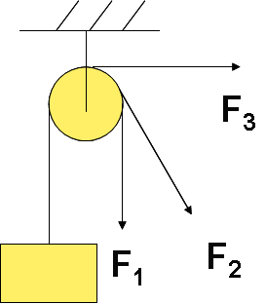
学生课堂练习一
1、如图所示：一根绳子绕过定滑轮，一端挂在重物G上，手拉另一端，分别用F1、F2、F3拉重物，则（ ）
A. F1较大 B. F2较大
C. F3较大 D. 三个力一样大
2、工厂为了搬运一个笨重的机器进车间，某工人设计了如图所示的四种方案(机器下方的小圆表示并排放置的圆型钢管的截面)，其中最省力的方案是 ( )
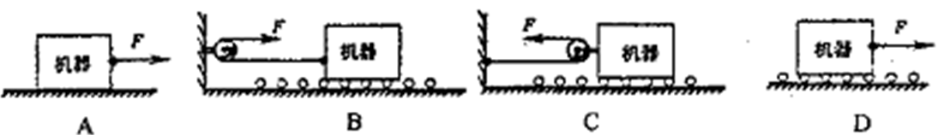

3、如图所示，用滑轮按甲、乙、丙三种方式拉同一重物在相同的水平面上做匀速直线运动，拉力分别为F1、F2、F3，比较它们的大小，其中正确的是 （ ）
A．F1=F2=F3 B．F1＜F2＜F3
C．F1＜F3＜F2 D．F3＜F1＜F2
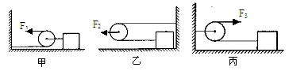

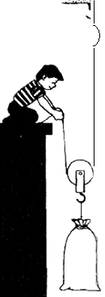

4、如图所示，物体重G=500N，滑轮重10N，当物体G匀速上升时，则挂钩B承受拉力为________N，挂钩A承受________N的拉力，拉力F为_______N，若绳子自由端向上拉动0.5米，则物体向上移动________m。

学生课堂练习二
1、按要求画出绳子的绕法
2、如图，不计滑轮质量和摩擦，当测力计A示数为6N时，整个系统保持静止，则测力计B的示数是_____N，测力计C的示数是____N.

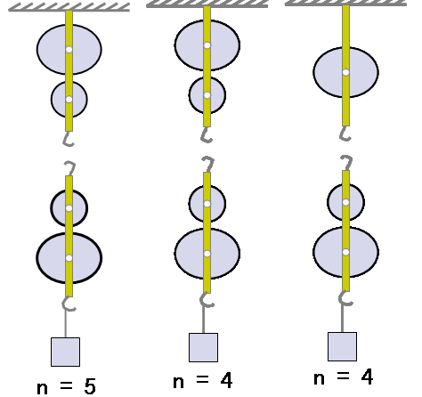
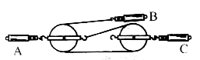

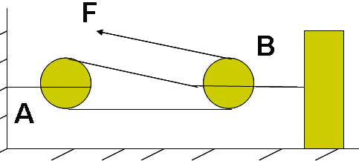
3、如图所示：A、B两个滑轮中，A是 滑轮，B是 滑轮，在不考虑滑轮摩擦和重力情况下物体与桌面的摩擦力为90牛，匀速移动物体，水平力F为 牛。若物体1分钟匀速移动20厘米，那么拉力移动的速度为 米/秒。

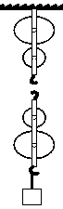
4.用一根绳子把图中两个定滑轮和两个动滑轮组成一个最省力的滑轮组，若每个滑轮重100N，绳的最大承受力为200N，试求：
（1）画出滑轮组的装配图；
（2）用此滑轮组最多能提起多重的物体？（不计摩擦）
（3）若自由端移动距离为1m，则重物上升的高为多少？

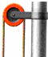
课后作业
1．如图所示，升旗杆顶部有一个 ，使用此的最大好处是 ．
2．用一个动滑轮来提升重物，若动滑轮重为10N，物重为40N．摩擦不计，则当物体匀速上升时，作用在绳端的动力F是 N；若动力移动20cm，则物体上升 cm．
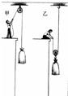
3．如图所示，某人用滑轮先后以甲、乙两种不同的方式来匀速提升重物．如果该人的体重为800N、手臂所能发挥的最大拉力为1000N，滑轮重和摩擦均忽略不计，则以图甲方式最多可提升重为 N的物体；而以图乙方式最多可提升重为 N的物体．

4．使用如图所示的装置来提升物体时，既能省力又能改变力的方向的装置是（ ）
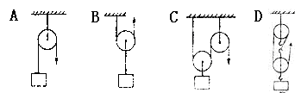

5．下列几种说法中正确的是（ ）
A．任何一个滑轮组都具备既省力又改变动力方向的优点
B．滑轮组的省力情况决定于动滑轮的个数
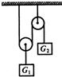
C．滑轮组的省力情况决定于承担物重的绳子段数
D．任何滑轮组都具有既省力又省距离的优点
6．如图所示，不计摩擦及滑轮重，重为G₁、G₂的两个物体现在处于静止，则（ ）
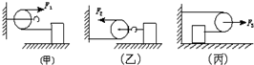
A．G₁=2G₂ B．G₁=G₂ C．2G₁=G₂ D．G₁=3G₂
7．如图所示，滑轮重力和摩擦均不计，物体重均为100N，与水平面间的摩擦力都是30N，作用于各绳端的拉力分别为F₁、F₂、F₃．，要使物体做匀速直线运动，则下列说法中正确的是（ ）
A．F₁=100N、F₂=50N、F₃=200N B．F₁=30N、F₂=60N、F₃=15N
C．F₁=100N、F₂=50N、F₃=50N D．F₁=30N、F₂=15N、F₃=60N
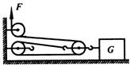
8．如图所示，滑轮重及滑轮转动时的摩擦均不计．向上拉绳的速度是1.2m/s，拉绳的力F是9N．由此可知（ ）
A．物重是27N，物体的速度是0.4m/s
B．物重是18N，物体的速度是0.6m/s
C．物体受到的摩擦力是27N，物体的速度是0.4m/s
D．物体受到的摩擦力是18N，物体的速度是0.6m/s
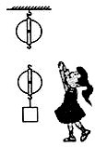
9．用如图所示的组成的组，以最省力的方式拉动汽车，请画出组的绕绳．66．请在图中画出组的绕线方法．
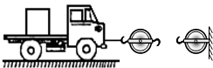

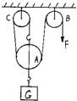
10．如图所示装置，滑轮A重40N，滑轮B、C各重20N，重物G=200N．求：不计拉线质量及滑轮转动摩擦影响，绳自由端在力F作用下，恰能以60mm/s向下运动，则力F的大小是多少？重物G在1min内能上升多少距离？（绳子足够长）

